Примерный список литературы для чтения детям 5-6 лет

Русский фольклор

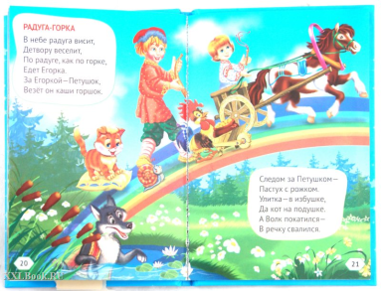
Песенки, заклички
- «Как на тоненький ледок…»
- «Николенька – гусачок…»
- «Уж я колышки тешу…»
- «Как у бабушки козел…»
- «Ты, мороз, мороз, мороз…»
- «По дубочку постучишь, прилетает синий чиж…»
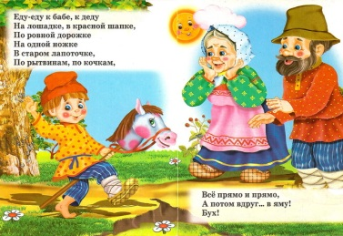
- «Ранним-рано поутру…»
- «Грачи-киричи…»
- «Уж ты, пташечка, ты залетная…»
- «Ласточка-ласточка…»
- «Дождик, дождик, веселей…»
- «Божья коровка…»
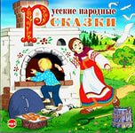
Сказки.
- «Лиса и кувшин», обр. О.Капицы
- «Крылатый, мохнатый да масляный», обр. И. Карнауховой
- «Хаврошечка», обр. А.Н. Толстого
- «Заяц – хвастун», обр. О. Капицы
- «Царевна-лягушка», обр. М. Булатова
- «Рифмы», авторизированный пересказ Б. Шергина
- «Сивка-Бурка», обр. М. Булатова
- «Финист – Ясный сокол», обр. А. Платонова

Фольклор народов мира
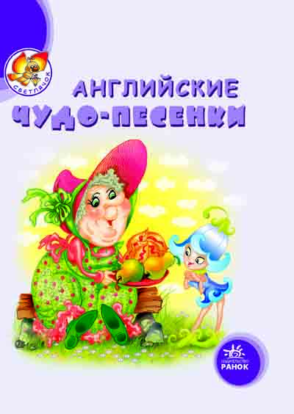
Песенки
- «Гречку мыли», литов., обр. Ю. Григорьева
- «Старушка», пер. с англ. С. Маршака
- «Дом, который построил Джек», пер. с англ. С. Маршака
- «Счастливого пути!», голл., обр. И Токмаковой
- «Веснянка», укр., обр. Г. Литвака
- «Друг за дружкой», тадж., обр. Н. Гребнева
Сказки
- «Кукушка», ненецкая сказка в обр. К. Шаврова
- «Чудесные истории про зайца по имени Лек», сказки народов Западной Африки, пер. О. Кустовой и В. Андреева
- «Златовласка», пер. с чешского К. Паустовского.
- «Три золотых волоска Деда-Всеведа» , пер. с чешского Н. Аросьевой (из сборника сказок К.Я. Эрбена)
Произведения поэтов и писателей России
Поэзия
- И. Бунин. «Первый снег»
- А. Пушкин. «Уж небо осенью дышало… (из романа «Евгений Онегин»)
- А. Пушкин. «Зимний вечер» (в сокращении)
- А. Толстой. «Осень, обсыпается вест наш бедный сад…»
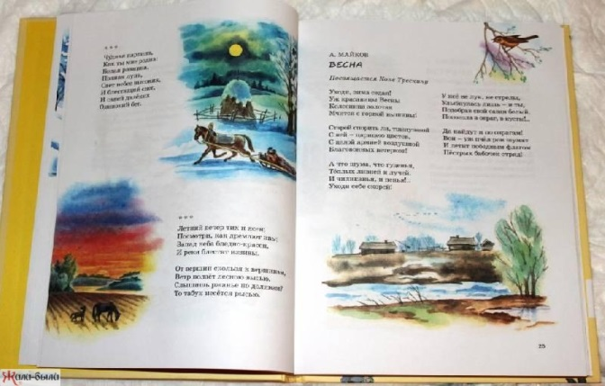
- М. Цветаева «У кроватки»
- С. Маршак. «Пудель»
- С. Есенин. «Береза»
- С. Есенин. «Черемуха»
- И. Никитин. «Встреча зимы»
- А. Фет. «Кот поёт, глаза прищуря…»
- С. Чёрный. «Волк»
- В. Левин. «Сундук»
- В. Левин. «Глупая лошадь»
- М. Яснов. «Мирная считалка»
- С. Городецкий. «Котенок»
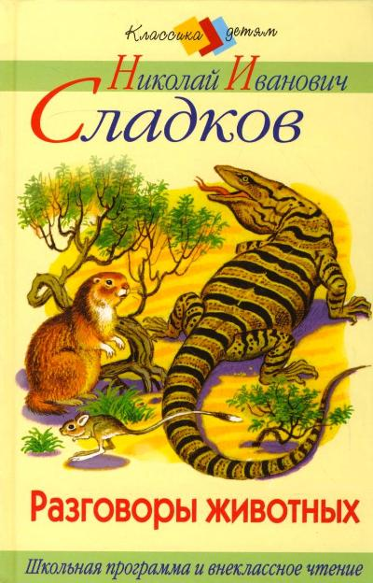
- Ф. Тютчев. «Зима недаром злится…»
- А. Барто. «Верёвочка»…

Проза
- В. Дмитриева. «Малыш и Жучка» (главы)
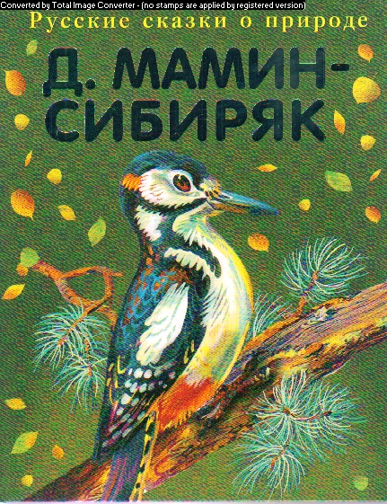
- Л. Толстой. «Косточка»
- Л. Толстой «Прыжок»
- Л. Толстой «Лев и собачка»
- Н. Носов. «Живая шляпа»
- Б. Алмазов. «Горбушка»
- А. Гайдар «Чук и Гек» (главы)
- С. Георгиев. «Я спас Деда Мороза»
- В. Драгунский. «Друг детства»
- В. Драгунский. «Сверху вниз, наискосок»
- К. Паустовский. «Кот – ворюга»

Литературные сказки
- Т. Александрова. «Домовёнок Кузька» (главы)
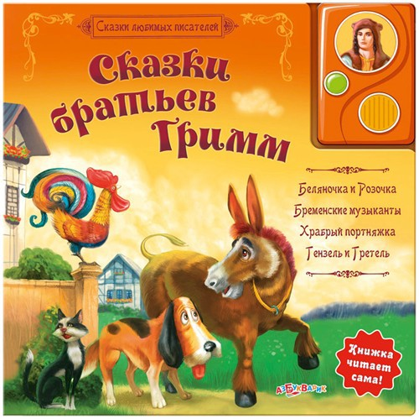
- В. Бианки. «Сова»
- Б. Заходер. «Серая Звёздочка»
- А. Пушкин. «Сказка о царе Салтане, о сыне его славном и могучем богатыре Гвидоне Салтановиче и о прекрасной царевне Лебеди»
- П. Бажов. «Серебряное копытце»
- Н. Телешов. «Крупеничка»
- В. Катаев «Цветик-семицветик»

Произведения поэтов и писателей разных стран
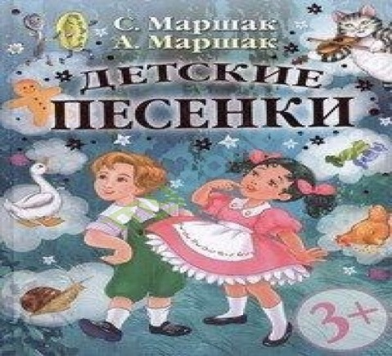
Поэзия
- А. Милн. «Баллада о королевском бутерброде»,
пер. с англ. С. Маршака
2. В. Смит. «Про летающую корову», пер. с англ. Б. Заходера
3. Я. Бжехва. «На горизонтских островах», пер. с польского Б. Заходера
4. Дж. Ривз. «Шумный Ба-Бах», пер. с англ. М. Бородицкой
5. «Письмо ко всем детям по одному очень важному делу», пер. польск.
С. Михалкова
Литературные сказки
- Х. Мякеля. «Господин Ау», пер. с финск. Э. Успенского
- Р. Киплинг. «Слонёнок», пер. с англ. К. Чуковского, стихи в пер. С. Маршака
- А. Линдгрен. «Карлсон, который живет на крыше, опять прилетел», пер. со швед. Л. Лунгиной

Примерный список для заучивания наизусть
- «По дубочку постучишь…», рус. нар. песенка
- И. Белоусов. «Весенняя гостья»
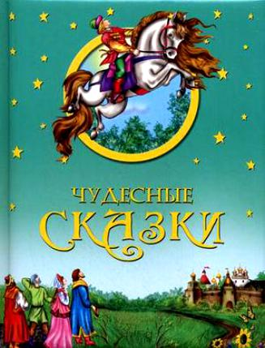
- Е. Благинина. «Посидим в тишине»
- Г. Виеру. «Мамин день», пер. с молд. Я. Аким
- М. Исаковский. «Поезжай за моря-океаны»
- М. Карем. «Мирная считалка», пер. с франц. В. Берестова
- А. Пушкин. «У лукоморья дуб зеленый…» (из поэмы «Руслан и Людмила»)
- И. Суриков. «Вот моя деревня»
Для чтения в лицах

- Ю. Владимиров. «Чудаки»
- С. Городецкий. «Котёнок»
- В. Орлов. «Ты скажи мне, реченька»
- Э. Успенский «Разгром»

Дополнительная литература:

Русские народные сказки; зарубежные народные сказки.
- «Никита Кожемяка» (из сборника сказок А. Афанасьева)
- «Докучные сказки»
- «О мышонке, который был кошкой, собакой и тигром» (инд. пер. Н. Ходзы)
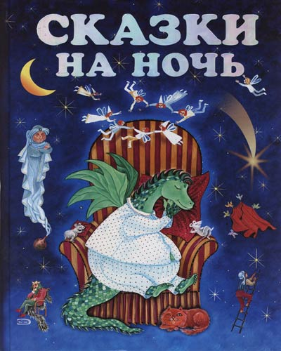
- «Как братья отцовский клад нашли», молд., обр. М. Булатова
- «Желтый аист», кит., пер. Ф. Ярилина
Проза. Поэзия.

- Б. Житков. «Белый домик»
- Б. Житков. «Как я ловил человечков»
- Г. Снегирев. «Пингвиний пляж»
- Г. Снегирев. «К морю»
- Г. Снегирев. «Отважный пингвинёнок»
- А.И. Пантелеев. «Буква «ты»»
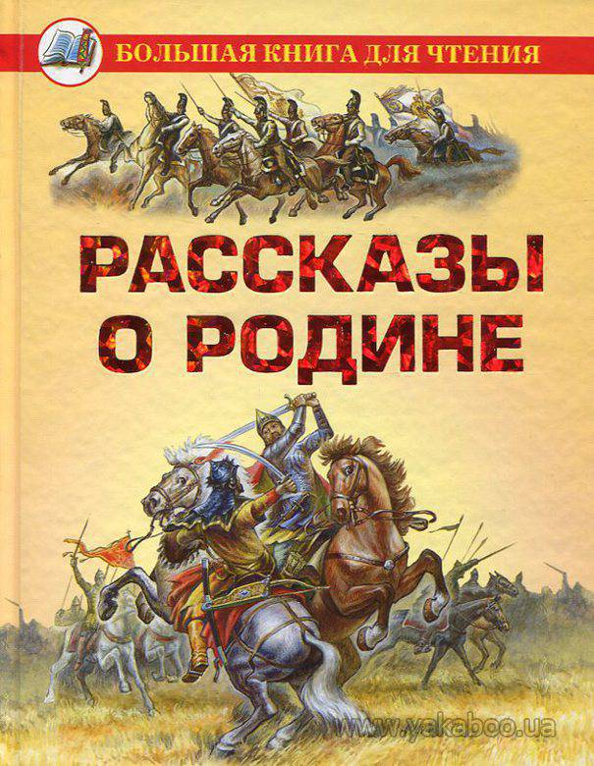
- М. Москвина. «Кроха»
- Я. Аким. «Жадина»
- Ю. Мориц. «Домик с трубой»
- Р. Сеф. «Совет»
- Р. Сеф. «Бесконечные стихи»
- Д. Хармс. «Уж я бегал, бегал, бегал…»
- Д. Чиарди. «О том, у кого три глаза», пер. с англ. Р. Сефа
- Б. Заходер. «Приятная встреча»
- С. Черный. «Волк»
- А. Плещеев. «Мой садик»
- С. Маршак. «Почта»

Литературные сказки
- А. Волков. «Волшебник Изумрудного города» (главы)
- О. Пройслер. «Маленькая Баба-яга», пер. с нем. Ю. Коринца
- Дж. Родари. «Волшебный барабан» (из книги «Сказки, у которых три конца»), пер. с итал. И. Константиновой
- Т. Янссон. «О самом последнем в мире драконе» пер. со швед. Л. Брауде
- Т. Янссон. «Шляпа волшебника», пер. В. Смирнова
- Г. Сапгир. «Небылица в лицах»
- Г. Сапгир. «Как лягушку продавали»
- Л. Петрушевская. «Кот, который умел петь»
- А. Митяев. «Сказка про трёх пиратов»
по материалам примерной образовательной программы «От рождения до школы» под ред. Веракса и сайта NSPORTAL

